民法第八讲课堂笔记（考点11-15）
【考点11:抵押权】
六、共同抵押
1.如果共同抵押中有债务人自己提供的抵押，则在债务人不履行债务时，债权人应首先就债务人提供的抵押物实现抵押权。
2.如两个以上的抵押人均为债务人以外的第三人，则他们之间能否相互追偿与分担的问题由《民法典担保制度解释》第13条调整。该问题将在后文述及。
【《民法典》第699条（共同保证）】同一债务有两个以上保证人的，保证人应当按照保证合同约定的保证份额，承担保证责任；没有约定保证份额的，债权人可以请求任何一个保证人在其保证范围内承担保证责任。
七、抵押与租赁并存
1．承租权在先的（抵押权设立时承租人已取得抵押财产的承租权并取得占有的），原租赁关系不受抵押权的影响。对此需注意：（1）这里的租赁关系应指定期租赁关系，所谓不受影响指的是租赁合同仍可继续履行，直至租期届满；（2）抵押权并不需要将抵押财产转移给抵押权人占有，因此，在抵押权实现前，租赁合同关系自然不会受影响；而在抵押权实现时，该规则将对承租人构成特别保护：租赁合同在有效期内将对抵押物的受让人（如在抵押物的拍卖会上应买之人）继续有效。这是《民法典》第725条所确立的“买卖不破租赁”规则的具体表现。
【《民法典》第725条（买卖不破租赁）】 租赁物在承租人按照租赁合同占有期限内发生所有权变动的，不影响租赁合同的效力。
2．如果抵押权设立在先而租赁合同订立在后，则承租人不得以此租赁关系对抗已登记的抵押权。不得对抗意味着，如因抵押权的实现而使抵押物为他人取得的，承租人不得向新所有权人要求在租期届满前继续履行租赁合同。不过，此时承租人可要求出租人承担违约责任。
八、抵押物的转让
【《民法典》第313条（善意取得的法律效果）】 善意受让人取得动产后，该动产上的原有权利消灭。但是，善意受让人在受让时知道或者应当知道该权利的除外。
原则上，抵押物可以自由转让。针对《民法典》第406条“当事人另有约定的，依照其约定”之规定，《民法典担保制度解释》第43条根据该转让限制是否登记，确定了解释规则，其要点如下：（1）禁止或限制转让约定无论是否登记，转让合同（抵押物买卖合同）的效力均不受影响。（2）如禁止或限制转让约定未登记，且受让人已完成不动产登记或动产交付，则转让发生物权效力，即受让人取得所有权，但是抵押权人有证据证明受让人知道（禁止转让约定）的除外。此时，就登记抵押权而言，应适用《民法典》第406条第1款，抵押权继续存在于受让人所有之物上；如果转让的抵押物系动产，且动产抵押权未登记，则适用《民法典》第403条之规定。依前述规则，抵押物转让发生物权变动的，抵押权人可要求抵押人承担违约（违反不转让抵押物之约定）的违约责任。（3）如禁止或限制转让的约定经登记，则可以依原《物权法》191条第2款的规则处理，即抵押物转让不发生物权效力，除非受让人代为清偿以消灭抵押权。
【《民法典》第524条（代为清偿、涤除权）】 债务人不履行债务，第三人对履行该债务具有合法利益的，第三人有权向债权人代为履行；但是，根据债务性质、按照当事人约定或者依照法律规定只能由债务人履行的除外。债权人接受第三人履行后，其对债务人的债权转让给第三人，但是债务人和第三人另有约定的除外。
九、浮动抵押权
1．能够作为抵押人在自己的财产上设立浮动抵押权的必须是企业、个体工商户、农业生产经营者等经营者，非经营者不得为他人设立浮动抵押权。
2．抵押权的客体是抵押人现有的以及将有的生产设备、原材料、半成品、产品等动产，其具体构成处在不断的变化之中。设立抵押权后，抵押财产在正常经营活动中为已支付价款的他人所取得的，该财产退出浮动抵押的范围；设立抵押后行使抵押权前，抵押人新取得的原材料等动产则自动成为浮动抵押的客体。
十、最高额抵押权
依《民法典》第423条的规定，有下列情形之一的，最高额抵押权人的债权（即该抵押权所担保的债权）确定：约定的债权确定期间届满；没有约定债权确定期间或者约定不明确，抵押权人或者抵押人自最高额抵押权设立之日起满二年后请求确定债权；新的债权不可能发生；抵押权人知道或者应当知道抵押财产被查封、扣押；债务人、抵押人被宣告破产或者被撤销。
最高额抵押权的功能也在于保障其所担保的债权的实现，但是由于此类抵押权并不担保一个确定的债权，因此最高额抵押权的从属性特征并不像一般抵押权那么明显，而具有相对的独立性。例如，由于一般抵押权具有从属性，在其所担保的主债权移转时，抵押权也随之移转；而根据《民法典》第421条，最高额抵押担保的债权确定前，部分债权转让的，最高额抵押权不得转让。

【考点12:质权】
一、质权的设立
（一）质押财产的交付
动产质权自质押财产交付时设立，但不包括占有改定。
（二）质权可以善意取得
二、质权人的孳息收取权
《民法典》第430条规定，除质权合同另有约定外，质权人有权收取质物所产生的孳息。不过，此孳息并不由质权人无偿取得，而是应先充抵收取孳息的费用（《民法典》第430条第2款），然后再充抵原债权的利息，最后充抵原债权。由此可见，孳息的实际利益还是归属于其所有权人（即出质人）。
三、质权人的义务：应当及时行使质权，否则出质人有权请求行使，没有及时行使给出质人造成损害的还应当赔偿。
四、权利质权
（一）可质押的权利范围
1.汇票、支票、本票；2.债券、存款单；3.仓单、提单；4.可以转让的基金份额、股权；5.可以转让的注册商标专用权、专利权、著作权等知识产权中的财产权；6.现有的以及将来的应收账款；7.法律、行政法规规定可以出质的其他财产权利。
（二）权利质权的设立：有权利凭证的交付时设立，没有权利凭证的登记时设立。
【《民法典担保制度解释》第58条】 以汇票出质，当事人以背书记载“质押”字样并在汇票上签章，汇票已经交付质权人的，人民法院应当认定质权自汇票交付质权人时设立。

【考点13：留置权】
一、留置权的构成要件
（一）须债权人合法占有属于债务人移交的动产
应将“债务人的动产”解释为“债务人移交的动产等”，质言之，在不属于债务人所有的动产之上，也可以成立留置权。
（二）留置的动产与债权属于同一法律关系
依《民法典》第448条的规定，债权人留置的动产，应当与债权属于“同一法律关系”。对于留置物与债权须属于同一法律关系的一般规则，《民法典》第448条设有一个例外规定，即企业之间留置的无须要求留置物与债权属于同一法律关系。此乃商事留置权的特别规定，但该债权必须是持续经营中发生的债权。另外要注意，商事留置权留置的标的物必须是债务人自己的。
三、留置权的消灭
除了担保物权一般的消灭事由，《民法典》第457条还规定了两种留置权的消灭事由，考生复习时需稍加注意：（1）留置权人对留置财产丧失占有（不包括被盗，因为被盗可以请求返还）；（2）留置权人接受债务人另行提供的担保。
【考点14:混合共同担保、担保竞合、非典型担保】
一、混合共同担保
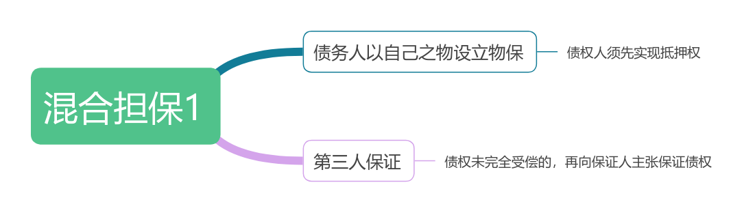
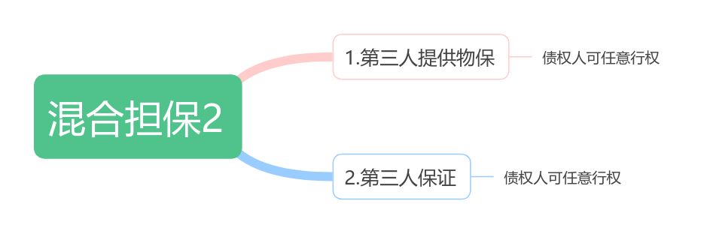
在物保和人保均由第三人提供的情况下，在物保人或保证人承担了担保责任后，当然可向债务人追偿。但是，其是否可要求其他共同担保人分担，依据《民法典担保制度解释》第13条，担保人之间原则上不能互相追偿，除非存在以下法定情形之一：（1）担保人之间约定了互相追偿；（2）担保人约定承担连带共同担保；（3）各担保人在同一份合同书上签字、盖章或者按指印。
二、担保物权的竞合
1．凡发生留置权的，留置权一定最优先。
2．如果一物之上先后设立了抵押权和质权：（1）如该抵押权经过登记的，由于登记使抵押权具有了对抗效力，故设立在先的抵押权当然优先于设立在后的质权；（2）如该抵押权未经登记，则一方面，未经登记的抵押权不得对抗善意第三人，另一方面，此时物在质权人的占有之下，因此，后设立的质权优先于先设立的抵押权。如果抵押权设立时未经登记，然后设立了质权并交付了物，再然后当事人进行了抵押登记，则仍以交付在先的质权为优先。
三、非典型担保
（一）让与担保
完成财产权利变动的公示的，可以优先受偿，否则不能优先受偿。
（二）非典型担保还包括所有权保留买卖、融资租赁、保理等。
【《民法典担保制度解释》第1条】 因抵押、质押、留置、保证等担保发生的纠纷，适用本解释。所有权保留买卖、融资租赁、保理等涉及担保功能发生的纠纷，适用本解释的有关规定。

【考点15：占有】
【《民法典》第462条】 占有的不动产或者动产被侵占的，占有人有权请求返还原物；对妨害占有的行为，占有人有权请求排除妨害或者消除危险；因侵占或者妨害造成损害的，占有人有权依法请求损害赔偿。占有人返还原物的请求权，自侵占发生之日起一年内未行使的，该请求权消灭。

